1. Junginys, kurio formulė (VII):
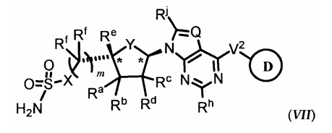

Q yra =N- arba =C(R^{k})-;
X yra -CH₂-, -CHF-, -CH₂-, -NH- arba -O-;
Y yra -O-, -S- arba -C(R^{m})(R^{n})-,
Ra yra parinkta iš grupės, susidedančios iš vandenilio, fluoro, -OH, -OCH₃ ir - CH₃; arba Rª ir R^{c} kartu sudaro jungtį;
R^{b} yra parinkta iš grupės, susidedančios iš vandenilio, fluoro, C₁₋₄ alifatinės grupės ir C₁₋₄ fluoralifatinės grupės;
R^{c} yra parinkta iš grupės, susidedančios iš vandenilio, fluoro ir -OR⁵; arba Rª ir R^{c} kartu sudaro jungtį;
R^{d} yra parinkta iš grupės, susidedančios iš vandenilio, fluoro, C₁₋₄ alifatinės grupės ir C₁₋₄ fluoralifatinės grupės;
R^{e} yra vandenilis arba C₁₋₄ alifatinė grupė;
kiekviena R^{f} nepriklausomai yra vandenilis arba C₁₋₄ alifatinė grupė;
kiekviena R^{h} nepriklausomai yra vandenilis, halogenas, -CN-, -OR⁵, -N(R⁴)₂, -SR⁶ arba pasirinktinai pakeista C₁₋₄ alifatinė grupė;
R^{j} yra vandenilis, -OR⁵, -SR⁶, -N(R⁴)₂ arba pasirinktinai pakeista alifatinė grupė, arilo arba heteroarilo grupė;
R^{k} yra vandenilis, halogenas, -OR⁵, -SR⁶, -N(R⁴)₂ arba pasirinktinai pakeista C₁₋₄ alifatinė grupė;
R^{m} yra vandenilis, fluoras, -N(R⁴)₂ arba pasirinktinai pakeista C₁₋₄ alifatinė grupė;
R^{n} yra vandenilis, fluoras arba pasirinktinai pakeista C₁₋₄ alifatinė grupė; arba
R^{m} ir R^{n} kartu sudaro =O arba =C(R⁵)₂;
kiekviena R⁴ nepriklausomai yra vandenilis arba pasirinktinai pakeista alifatinė grupė, arilo, heteroarilo arba heterociklilo grupė;
arba dvi R⁴ prie to paties azoto atomo, paimtos kartu su azoto atomu, sudaro pasirinktinai pakeistą 4-8-narį heterociklilo žiedą be azoto atomo turintį 0-2 žiedo heteroatomus, nepriklausomai parinktus iš N, O ir S;
kiekviena R⁵ nepriklausomai yra vandenilis arba pasirinktinai pakeista alifatinė grupė, arilo, heteroarilo arba heterociklilo grupė;
kiekviena R⁶ nepriklausomai yra pasirinktinai pakeista alifatinė grupė, arilo arba heteroarilo grupė; ir
m yra 1, 2 arba 3;
V² yra -N(R⁸)-, -O- arba -S-;
R⁸ yra vandenilis arba C₁₋₄ alifatinė grupė;
žiedas D yra pasirinktinai pakeistas arilo, heteroarilo, heterociklilo arba cikloalifatinis žiedas,
kiekvienas pakaitus turintis sotus žiedo anglies atomas žiede D yra nepakeistas arba pakeistas =O, =S, =C(R⁵)₂, =N-N(R⁴)₂, =N-OR⁵, =N-NHC(O)R⁵, =N-NHCO₂R⁶, =N-NHSO₂R⁶, =N-R⁵ arba -R^{p};
kiekvienas pakaitus turintis nesotus žiedo anglies atomas žiede D yra nepakeistas arba pakeistas -R^{p};
kiekvienas pakaitus turintis žiedo azoto atomas žiede D yra nepakeistas arba pakeistas -R^{9p};
kiekviena R^{9p} nepriklausomai yra -C(O)R⁵, -C(O)N(R⁴)₂, -CO₂R⁶, -SO₂R⁶, -SO₂N(R⁴)₂ arba C₁₋₄ alifatinė grupė, pasirinktinai pakeista R⁷;
kiekviena R^{p} nepriklausomai yra parinkta iš grupės, susidedančios iš halogeno, C₁₋₆ alifatinės grupės, C₁₋₆ fluoralifatinės grupės, -R^{1P}, -R^{2P}, -T²-R^{1P} ir -T²-R^{2P}; arba dvi R^{p} prie to paties sotaus anglies atomo, paimtos kartu su anglies atomu, prie kurio jos yra prisijungusios, sudaro pasirinktinai pakeistą 3-6-narį spirociklinį cikloalifatinį žiedą;
T² yra C₁₋₆ alkileno grandinė, pasirinktinai pakeista R^{3a} arba R^{3b};
kiekviena R^{1p} nepriklausomai pasirinktinai yra pakeista arilo, heteroarilo arba heterociklilo grupe;
kiekviena R^{2p} nepriklausomai yra -NO₂, -CN, -C(R⁵)=C(R⁵)₂, -C≡C-R⁵, -OR⁵, -SR⁶, -S(O)R⁶, -SO2R⁶, -SO₂N(R⁴)₂, -N(R⁴)₂, -NR⁴C(O)R⁵, -NR⁴C(O)N(R⁴)₂, -N(R⁴)C(=NR⁴)-N(R⁴)₂, -N(R⁴)C(=NR⁴)-R⁶, -NR⁴CO₂R⁶, -N(R⁴)SO₂R⁶, -N(R⁴)SO₂N(R⁴)₂, -O-C(O)R⁵, -OCO₂R⁶, -OC(O)N(R⁴)₂, -C(O)R⁵, -CO₂R⁵, -C(O)N(R⁴)₂, -C(O)N(R⁴)-OR⁵, -C(O)N(R⁴)C(=NR⁴)-N(R⁴)₂, -N(R⁴)C(=NR⁴)-N(R⁴)-C(O)R⁵, -C(=NR⁴)-N(R⁴)₂, -C(=NR⁴)-OR⁵, -C(=NR⁴)-N(R⁴)-OR⁵ arba -C(R⁶)=N-OR⁵;
kiekviena R^{3a} nepriklausomai yra parinkta iš grupės, susidedančios iš -F, -OH, -O(C₁₋₄ alkil), -CN, -N(R⁴)₂, -C(O)(C₁₋₄ alkil), -CO₂H, -CO₂(C₁₋₄ alkil), -C(O)NH₂ ir -C(O)NH(C₁₋₄ alkil);
kiekviena R^{3b} nepriklausomai yra C₁₋₃ alifatinė grupė, pasirinktinai pakeista R^{3a} arba R⁷, arba du pakaitai R^{3b} prie to paties anglies atomo paimti kartu su anglies atomu, prie kurio jie yra prisijungę, sudaro 3-6-narį cikloalifatinį žiedą;
kiekviena R⁷ nepriklausomai pasirinktinai yra pakeistas arilo arba heteroarilo žiedas;
kuriame:
kiekviename pasirinktinai pakeisto arilo apibūdinime arilo grupė, kai yra pakeista, prie nesotaus anglies atomo turi vieną arba daugiau pakaitų, nepriklausomai parinktų iš halogeno, -NO₂, -CN, -R*, -C(R*)=C(R*)₂, -C≡C-R*, -OR*, -SR˚, -S(O)R˚, -SO₂R˚, -SO₂N(R⁺)₂, -N(R⁺)₂, -NR⁺C(O)R*, -NR⁺C(O)N(R⁺)₂, -NR⁺CO₂R˚, -O-CO₂R*, -OC(O)N(R⁺)₂, -O-C(O)R*, -CO₂R*, -C(O)-C(O)R*, -C(O)R*, -C(O)N(R⁺)₂, -C(=NR⁺)-N(R⁺)₂, -C(=NR⁺)-OR*, -N(R⁺)-N(R⁺)₂, -N(R⁺)C(=NR⁺)-N(R⁺)₂, -NR⁺SO₂R˚, -NR⁺SO₂N(R⁺)₂, -P(O)(R*)₂, -P(O)(OR*)₂, -O-P(O)-OR* ir -P(O)(NR⁺)-N(R⁺)₂;
kiekviename pasirinktinai pakeisto heteroarilo apibūdinime heteroarilo grupė, kai yra pakeista, turi vieną arba daugiau pakaitų, nepriklausomai parinktų, jeigu prie nesotaus anglies atomo, iš halogeno, -NO₂, -CN, -R*, -C(R*)=C(R*)₂, -C≡C-R*, -OR*, -SR˚, -S(O)R˚, -SO₂R˚, -SO₂N(R⁺)₂, -N(R⁺)₂, -NR⁺C(O)R*, -NR⁺C(O)N(R⁺)₂, -NR⁺CO₂R˚, -O-CO₂R*, -OC(O)N(R⁺)₂, -O-C(O)R*, -CO₂R*, -C(O)-C(O)R*, -C(O)R*, -C(O)N(R⁺)₂, -C(=NR⁺)-N(R⁺)₂, -C(=NR⁺)-OR*, -N(R⁺)-N(R⁺)₂, -N(R⁺)C(=NR⁺)-N(R⁺)₂, -NR⁺SO₂R˚, -NR⁺SO₂N(R⁺)₂, -P(O)(R*)₂, -P(O)(OR*)₂, -O-P(O)-OR* ir -P(O)(NR⁺)-N(R⁺)₂ ir, jeigu prie pakaitus turinčio azoto atomo, iš -R*, -N(R*)₂, -C(O)R*, -CO₂R*, -C(O)-C(O)R*, -C(O)CH₂C(O)R*, -SO₂R*, -SO₂N(R*)₂, -C(=S)N(R*)₂, -C(=NH)-N(R*)₂ ir -NR*SO₂R*;
kiekviename pasirinktinai pakeisto heterociklilo apibūdinime heterociklilo grupė, kai yra pakeista, turi vieną arba daugiau pakaitų, nepriklausomai parinktų, jeigu prie sotaus anglies atomo, iš halogeno, -NO₂, -CN, -R*, -C(R*)=C(R*)₂, -C≡C-R*, -OR*, -SR˚, -S(O)R˚, -SO₂R˚, -SO₂N(R⁺)₂, -N(R⁺)₂, -NR⁺C(O)R*, -NR⁺C(O)N(R⁺)₂, -NR⁺CO₂R˚, -O-CO₂R*, -OC(O)N(R⁺)₂, -O-C(O)R*, -CO₂R*, -C(O)-C(O)R*, -C(O)R*, -C(O)N(R⁺)₂, -C(=NR⁺)-N(R⁺)₂, -C(=NR⁺)-OR*, -N(R⁺)-N(R⁺)₂, -N(R⁺)C(=NR⁺)-N(R⁺)₂, -NR⁺SO₂R˚, -NR⁺SO₂N(R⁺)₂, -P(O)(R*)₂, -P(O)(OR*)₂, -O-P(O)-OR*, ir -P(O)(NR⁺)-N(R⁺)₂, =O, =S, =C(R*)₂, =N-N(R⁺)₂, =N-OR*, =N-NHC(O)R*, =N-NHCO₂R*, =N-NHSO₂R˚ ir =N-R*, ir, jeigu prie pakaitus turinčio azoto atomo, iš -R*, -N(R*)₂, -C(O)R*, -CO₂R*, -C(O)-C(O)R*, -C(O)CH₂C(O)R*, -SO₂R*, -SO₂N(R*)₂, -C(=S)N(R*)₂, -C(=NH)-N(R*)₂ ir -NR*SO₂R*;
kiekviename pasirinktinai pakeistos alifatinės grupės apibūdinime alifatinė grupė, kai pakeista, turi prie sotaus anglies atomo vieną arba daugiau pakaitų, nepriklausomai parinktų iš halogeno, -NO₂, -CN, -R*, -C(R*)=C(R*)₂, -G≡C-R*, -OR*, -SR˚, -S(O)R˚, -SO₂R˚, -SO₂N(R⁺)₂, -N(R⁺)₂, -NR⁺C(O)R*, -NR⁺C(O)N(R⁺)₂, -NR⁺CO₂R˚, -O-CO₂R*, -OC(O)N(R⁺)₂, -O-C(O)R*, -CO₂R*, -C(O)-C(O)R*, -C(O)R*, -C(O)N(R⁺)₂, -C(=NR⁺)-N(R⁺)₂, -C(=NR⁺)-OR*, -N(R⁺)-N(R⁺)₂, -N(R⁺)C(=NR⁺)-N(R⁺)₂, -NR⁺SO₂R˚, -NR⁺SO₂N(R⁺)₂, -P(O)(R*)₂, -P(O)(OR*)₂, -O-P(O)-OR*, ir -P(O)(NR⁺)-N(R⁺)₂, =O, =S, =C(R*)₂, =N-N(R⁺)₂, =N-OR*, =N-NHC(O)R*, =N-NHCO₂R˚, =N-NHSO₂R˚ ir =N-R*;
kiekviena R˚ nepriklausomai yra alifatinė arba arilo grupė;
kiekviena R⁺ nepriklausomai yra vandenilis arba alifatinė, arilo, heteroarilo arba heterociklilo grupė arba
dvi R⁺ prie to paties azoto atomo, paimtos kartu su azoto atomu, sudaro penkia- aštuonnarį aromatinį arba nearomatį žiedą, turintį, be azoto atomo, nuo nulio iki dviejų žiedo heteroatomų, parinktų iš N, O ir S; ir
kiekviena R* nepriklausomai yra vandenilis arba alifatinė, arilo, heteroarilo arba heterociklilo grupė; ir
"cikloalifatinė grupė" apima cikloalifatinę grupę, kondensuotą su 5-6-nariu aromatiniu žiedu arba 3-8-nariu nearomatiniu žiedu, turinčiu 0-3 heteroatomus, parinktus iš grupės, susidedančios iš O, N ir S,
"arilas" apima arilo grupę, kondensuotą su 5-6-nariu aromatiniu žiedu arba 4-8-nariu nearomatiniu žiedu, turinčiu 0-3 heteroatomus, parinktus iš grupės, susidedančios iš O, N ir S; "heterociklilas" apima heterociklinę grupę, kondensuotą su 5-6-nariu aromatiniu žiedu arba 3-8-nariu nearomatiniu žiedu, turinčiu 0-3 heteroatomus, parinktus iš grupės, susidedančios iš O, N ir S; ir "heteroarilas" apima heteroarilo grupę, kondensuotą su 5-6-nariu aromatiniu žiedu arba 4-8-nariu nearomatiniu žiedu, turinčiu 0-3 heteroatomus, parinktus iš grupės, susidedančios iš O, N ir S.

2. Junginys pagal 1 punktą, b e s i s k i r i a n t i s viena arba daugiau iš sekančių savybių:
(a) X yra -O-;
(b) Y yra -O- arba -CH₂-;
(c) Rª yra -OH;
(d) R^{b} ir R^{d} kiekviena nepriklausomai yra vandenilis, fluoras arba C₁₋₄ alifatinė grupė;
(e) R^{c} yra vandenilis, fluoras arba -OR⁵;
(f) R^{e} yra vandenilis;
(g) kiekviena R^{f} yra vandenilis;
(h) kiekviena R^{h} yra vandenilis;
(i) R^{j} yra vandenilis arba C₁₋₄ alifatinė grupė;
(j) R^{k} yra vandenilis, halogenas arba C₁₋₄ alifatinė grupė;
(k) m yra 1; ir
(l) stereocheminės konfigūracijos, pavaizduotos žvaigždutėmis, rodo absoliučiąją stereochemiją.

3. Junginys pagal 1 arba 2 punktą, kuriame V² yra -N(R⁸)-.

4. Junginys pagal 1 arba 2 punktą, kuriame:
X yra -O-;
Y yra -O- arba -CH₂-;
Rª yra -OH;
R^{b} ir R^{d} kiekviena yra vandenilis;
R^{c} yra vandenilis arba -OH;
R^{e} yra vandenilis;
R^{f} yra vandenilis;
R^{h} yra vandenilis;
R^{j} yra vandenilis arba C₁₋₄ alifatinė grupė; ir
m yra 1.

5. Junginys pagal 1 arba 2 punktą, kuriame žiedas D yra parinktas iš grupės, susidedančios iš furanilo, tienilo, pirolilo, oksazolilo, tiazolilo, imidazolilo, pirazolilo, izoksazolilo, izotiazolilo, oksadiazolilo, triazolilo, tiadiazolilo, fenilo, naftilo, piranilo, piridilo, piridazinilo, pirimidinilo, pirazinilo, triazinilo, indolizinilo, indolilo, izoindolilo, indazolilo, benzimidazolilo, benztiazolilo, benzotienilo, benzofuranilo, purinilo, chinolilo, izochinolilo, cinolinilo, ftalazinilo, chinazolinilo, chinoksalinilo, naftridinilo, pteridinilo, tetrahidrofuranilo, tetrahidrotienilo, pirolidinilo, pirolidonilo, piperidinilo, pirolinilo, tetrahidrochinolinilo, tetrahidroizochinolinilo, dekahidrochinolinilo, oksazolidinilo, piperazinilo, dioksanilo, dioksolanilo, diazepinilo, oksazepinilo, tiazepinilo, morfolinilo, chinuklidinilo, tetrahidrochinolinilo, tetrahidroizochinolinilo, indanilo, fenantridinilo, tetrahidronaftilo, indolinilo, benzodioksanilo, benzodioksolilo, chromanilo, ciklopropilo, ciklobutilo, ciklopentilo, ciklopentenilo, cikloheksilo, cikloheksenilo, cikloheptilo, cikloheptenilo, ciklooktilo, ciklooktenilo, ciklooktadienilo, bicikloheptanilo ir biciklooktanilo.

6. Junginys pagal 1 arba 2 punktą, kuriame žiedas D yra pasirinktinai pakeistas indanilas, tetrahidronaftilas arba chromanilas.

7. Junginys pagal 1 arba 2 punktą, kuriame:
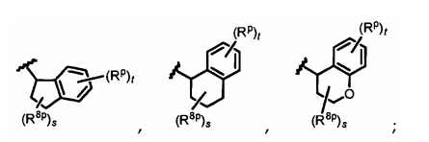
V² yra -N(R⁸)-;
žiedas D yra parinktas iš grupės, susidedančios iš:
kiekviena R^{p} nepriklausomai yra parinkta iš grupės, susidedančios iš fluoro, -OR^{5x}, -N(R^{4x})(R^{4i}), -CO₂R^{5x} arba -C(O)N(R^{4x})(R^{4i}), arba C₁₋₄ alifatinės arba C₁₋₄ fluoralifatinės grupės, pasirinktinai pakeistos -OR^{5x}, -N(R^{4x})(R^{4i}), -CO₂R^{5x} arba -C(O)N(R^{4x})(R^{4i});
kiekviena R^{8p} nepriklausomai yra parinkta iš grupės, susidedančios iš fluoro, -OR^{5x}, -N(R^{4x})(R^{4i}), -CO₂R^{5x} arba -C(O)N(R^{4x})(R^{4i}) arba C₁₋₄ alifatinės arba C₁₋₄ fluoralifatinės grupės, pasirinktinai pakeistos -OR^{5x}, -N(R^{4x})(R^{4i}), -CO₂R^{5x} arba -C(O)N(R^{4x})(R^{4i}), su sąlyga, kad R^{8p} yra kitokia, negu -OR^{5x} arba -N(R^{4x})(R^{4i}), kai išsidėsčiusi padėtyje, gretimoje žiedo deguonies atomui; s yra 0,1 arba 2;
t yra 0, 1 arba 2;
R^{4x} yra vandenilis, C₁₋₄ alkilas, C₁₋₄ fluoralkilas arba C₆₋₁₀ aril(C₁₋₄)alkilas, kurio arilo dalis gali būti pasirinktinai pakeista;
R^{4i} yra vandenilis, C₁₋₄ alkilas, C₁₋₄ fluoralkilas, C₆₋₁₀ aril(C₁₋₄)alkilas, kurio arilo dalis gali būti pasirinktinai pakeista, arba pasirinktinai pakeistas 5-6-naris arilo, heteroarilo arba heterociklilo žiedas; arba
R^{4x} ir R^{4i} paimtos kartu su azoto atomu, prie kurio jos yra prisijungusios, sudaro pasirinktinai pakeistą 4-8-narį heterociklilo žiedą be azoto atomo turintį 0-2 žiedo heteroatomus, nepriklausomai parinktus iš N, O ir S; ir
kiekviena R^{5x} nepriklausomai yra vandenilis, C₁₋₄ alkilas, C₁₋₄ fluoralkilas arba pasirinktinai pakeistas C₆₋₁₀ arilas arba C₆₋₁₀ aril(C₁₋₄)alkilas.

8. Junginys pagal 1 punktą, b e s i s k i r i a n t i s formule (VIII):
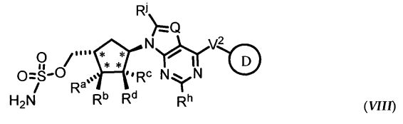
arba jo farmaciniu požiūriu priimtina druska, kuriame stereocheminės konfigūracijos, pavaizduotos žvaigždutėmis, rodo absoliučiąją stereochemiją.

9. Junginys pagal 1 punktą, kur junginys yra parinktas iš grupės, susidedančios iš:

 | Cheminis pavadinimas
I-6 | ((1S,2S,4R)-4-{4-[(1S)-2,3-dihidro-1H-inden-1-il(metil)amino]-7H-pirolo-[2,3-d]pirimidin-7-il}-2-hidroksiciklopentil)metilo sulfamato
I-11 | ((1S,3S)-3-{4-[(1S)-2,3-dihidro-1H-inden-1-ilamino]-7H-pirolo[2,3-d]-pirimidin-7-il{ciklopentil)metilo sulfamato
I-12 | ((1S,2S,4R)-4-{4-[(4S)-3,4-dihidro-2H-chromen-4-ilamino]-7H-pirolo[2,3-d]-pirimidin-7-il}-2-hidroksiciklopentil)metilo sulfamato
I-13 | ((1S,2S,4R)-4-{4-[(1R)-2,3-dihidro-1H-inden-1-ilamino]-7H-pirolo[2,3-d]-pirimidin-7-il}-2-hidroksiciklopentil)metilo sulfamato
I-14 | [(1S,2S,4R)-4-(4-{[(1S)-3,3-dimetil-2,3-dihidro-1H-inden-1-il]amino}-7H-pirolo[2,3-d]pirimidin-7-il)-2-hidroksiciklopentil]metilo sulfamato
I-17 | ((1S,2R,3S,4R)-4-{4-[(1S)-2,3-dihidro-1H-inden-1-ilamino]-7H-pirolo[2,3-d]-pirimidin-7-il}-2,3-dihidroksiciklopentil)metilo sulfamato
I-20 | ((1R,4R)-4-[4-[(1S)-2,3-dihidro-1H-inden-1-ilamino]-7H-pirolo[2,3-d]-pirimidin-7-il}ciklopent-2-en-1-il)metilo sulfamato
I-21 | [(1S,2S,4R)-4-{4-[(1R)-3,3-dimetil-2,3-dihidro-1H-inden-1-il]amino}-7H-pirolo[2,3-d]pirimidin-7-il)-2-hidroksiciklopentil]metilo sulfamato
I-27 | [(1S,2S,4R)-4-(4-{[(1S)-5-chlor-2,3-dihidro-1H-inden-1-il]amino}-7H-pirolo-[2,3-d]pirimidin-7-il)-2-hidroksiciklopentil]metilo sulfamato
I-30 | ((1S,2S,4R)-4-{4-[(1S)-2,3-dihidro-1H-inden-1-ilamino]-7H-pirolo[2,3-d]-pirimidin-7-il}-2-hidroksi-2-metilciklopentil)metilo sulfamato
I-33 | [(1S,2S,4R)-4-(4-{[(1S)-5-brom-2,3-dihidro-1H-inden-1-il]amino}-7H-pirolo-[2,3-d]pirimidin-7-il)-2-hidroksiciklopentil]metilo sulfamato
I-35 | ((1S,2S,4R)-4-{4-[(1S)-2,3-dihidro-1H-inden-1-ilamino]-7H-pirolo[2,3-d]-pirimidin-7-il}-2-hidroksiciklopentil)metilo sulfamato
I-36 | [(1S,2S,4R)-4-(4-{[(1S)-5-fluor-2,3-dihidro-1H-inden-1-il]amino}-7H-pirolo-[2,3-d]pirimidin-7-il)-2-hidroksiciklopentil]metilo sulfamato
I-37 | ((1S,2S,4R)-2-hidroksi-4-{4-[(1S)-1,2,3,4-tetrahidronaftalen-1-ilamino]-7H-pirolo[2,3-d]pirimidin-7-il}ciklopentil)metilo sulfamato
I-39 | [(1S,2S,4R)-4-(4-amino-7H-pirolo[2,3-d]pirimidin-7-il)-2-hidroksiciklopentil]metilo sulfamato
I-52 | [(1S,2S,4R)-2-hidroksi-4-(4-{[(1R,2S)-2-metoksi-2,3-dihidro-1H-inden-1-il]-amino}-7H-pirolo[2,3-d] pirimidin-7-il)ciklopentil]metilo sulfamato
I-54 | [(1S,2S,4R)-2-hidroksi-4-(4-{[(1R,2S)-2-izopropoksi-2,3-dihidro-1H-inden-1-il]-amino}-7H-pirolo[2,3-d] pirimidin-7-il)ciklopentil]metilo sulfamato
I-55 | ((2S,3S,5R)-5-{4-[(1S)-2,3-dihidro-1H-inden-1-ilamino]-7H-pirolo[2,3-d]-pirimidin-7-il}-3-hidroksitetrahidrofuran-2-il)metilo sulfamato
I-56 | N-[((1S,2S,4R)-4-{4-[(1S)-2,3-dihidro-1H-inden-1-ilamino]-7H-pirolo[2,3-d]-pirimidin-7-il}-2-hidroksiciklopentil)metil]sulfamido
I-58 | N-[((25,35,5R)-5-{4-[(1S)-2,3-dihidro-1H-inden-1-ilamino]-7H-pirolo[2,3-d]-pirimidin-7-il}-3-hidroksitetrahidrofuran-2-il)metil]sulfamido
I-59 | 2-((1S,25,4R)-4-{4-[(1S)-2,3-dihidro-1H-inden-1-ilamino]-7H-pirolo[2,3-d]-pirimidin-7-il}-2-hidroksiciklopentil)etansulfonamido
I-60 | ((1S,2S,4R)-4-{4-[(1S)-2,3-dihidro-1H-inden-1-ilamino]-7H-pirolo[2,3-d]-pirimidin-7-il}-2-hidroksi-1-metilciklopentil)metilo sulfamato
I-69 | [(1S,2S,4R)-4-(5-fluor-4-{[(1R,2S)-2-metoksi-2,3-dihidro-1H-inden-1-il]amino}-7H-pirolo[2,3-d] pirimidin-7-il)-2-hidroksiciklopentil]metilo sulfamato

arba jų farmaciniu požiūriu priimtinos druskos.

10. Junginys pagal 1 punktą, kur junginys yra:
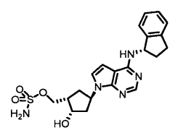
arba jo farmaciniu požiūriu priimtina druska.

11. Junginys, kurio formulė (IX):
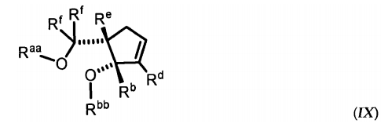
kurioje:
pavaizduotos stereocheminės konfigūracijos rodo absoliučiąją stereochemiją;
R^{b} yra parinkta iš grupės, susidedančios iš fluoro, C₁₋₄ alifatinės ir C₁₋₄ fluoralifatinės grupės;
R^{d} yra parinkta iš grupės, susidedančios iš vandenilio, fluoro, C₁₋₄ alifatinės ir C₁₋₄ fluoralifatinės grupės;
R^{e} yra vandenilis arba C₁₋₄ alifatinė grupė; arba R^{e} paimta kartu su viena R^{f} ir įsiterpusiais anglies atomais,sudaro 3-6-narį spirociklinį žiedą;
kiekviena R^{f} nepriklausomai yra vandenilis, fluoras, C₁₋₄ alifatinė arba C₁₋₄ fluoralifatinė grupė; arba dvi R^{f} paimtos kartu su anglies atomu, prie kurio jos yra prisijungusios, sudaro 3-6-narį karbociklinį žiedą; arba viena R^{f} paimta kartu su R^{e} ir įsiterpusiais anglies atomais sudaro 3-6-narį spirociklinį žiedą;
R^{aa} ir R^{bb} kiekviena nepriklausomai yra vandenilis arba hidroksilo apsauginė grupė, arba R^{aa} ir R^{bb} kartu sudaro ciklinio diolio apsauginę grupę.

12. Junginys pagal 11 punktą, pavaizduotas formule:
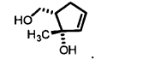

13. Junginys, kurio formulė (X):
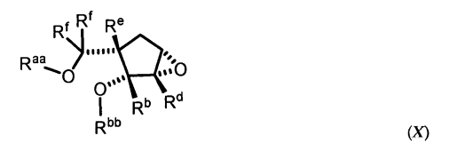
kurioje:
pavaizduotos stereocheminės konfigūracijos rodo absoliučiąją stereochemiją;
R^{b} yra vandenilis;
R^{d} yra vandenilis;
R^{e} yra vandenilis arba C₁₋₄ alifatinė grupė; arba R^{e} paimta kartu su viena R^{f} ir įsiterpusiais anglies atomais, sudaro 3-6-narį spirociklinį žiedą;
kiekviena R^{f} nepriklausomai yra vandenilis, fluoras, C₁₋₄ alifatinė arba C₁₋₄ fluoralifatinė grupė; arba dvi R^{f} paimtos kartu su anglies atomu, prie kurio jos yra prisijungusios, sudaro 3-6-narį karbociklinį žiedą; arba viena R^{f} paimta kartu su R^{e} ir įsiterpusiais anglies atomais sudaro 3-6-narį spirociklinį žiedą;
R^{aa} yra vandenilis arba hidroksilo apsauginė grupė; ir
R^{bb} yra vandenilis arba hidroksilo apsauginė grupė; arba
R^{aa} ir R^{bb} kartu sudaro ciklinio diolio apsauginę grupę.

14. Junginys pagal 13 punktą, b e s i s k i r i a n t i s formule (Xa):
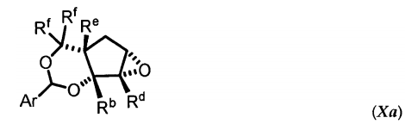
kurioje Ar yra pasirinktinai pakeista arilo grupė.

15. Junginys pagal 14 punktą, parinktas iš grupės, susidedančios iš:
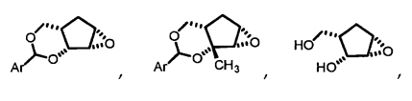ir 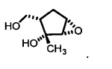

16. Junginys, kurio formulė (XI) arba formulė (XII):
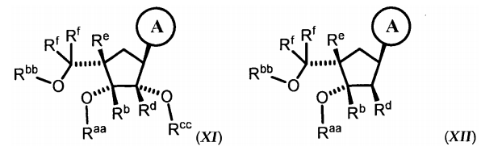

kurioje:
pavaizduotos stereocheminės konfigūracijos rodo absoliučiąją stereochemiją;
žiedas A yra parinktas iš grupės, susidedančios iš:
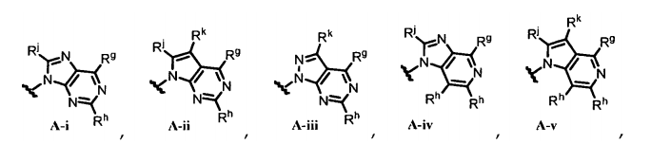

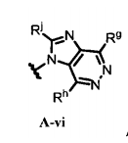 ir 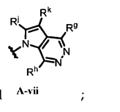
kur vienas žiedo azoto atomas žiede A pasirinktinai yra oksiduotas;
R^{b} yra vandenilis;
R^{d} yra vandenilis;
R^{e} yra vandenilis arba C₁₋₄ alifatinė grupė; arba R^{e} paimta kartu su viena R^{f} ir įsiterpusiais anglies atomais sudaro 3-6-narį spirociklinį žiedą;
kiekviena R^{f} nepriklausomai yra vandenilis, fluoras, C₁₋₄ alifatinė arba C₁₋₄ fluoralifatinė grupė; arba dvi R^{f} paimtos kartu su anglies atomu, prie kurio jos yra prisijungusios, sudaro 3-6-narį karbociklinį žiedą; arba viena R^{f} paimta kartu su R^{e} ir įsiterpusiais anglies atomais sudaro 3-6-narį spirociklinį žiedą;
R^{g} yra vandenilis, halogenas, -NO₂, -CN, -C(R⁵)=C(R⁵)₂,-C≡C-R⁵, -OR⁵, -SR⁶, -S(O)R⁶, -SO₂R⁶, -SO₂N(R⁴)₂, -N(R⁴)₂, -NR⁴C(O)R⁵, -NR⁴C(O)N(R⁴)₂, -N(R⁴)C(=NR⁴)-N(R⁴)₂, -N(R⁴)C(=NR⁴)-R⁶, -NR⁴CO₂R⁶, -N(R⁴)SO₂R⁶, -N(R⁴)SO₂N(R⁴)₂, -O-C(O)R⁵, -OC(O)N(R⁴)₂, -C(O)R⁵, -CO₂R⁵, -C(O)N(R⁴)₂, -C(O)N(R⁴)-OR⁵, -C(O)N(R⁴)C(=NR⁴)-N(R⁴)₂, -N(R⁴)C(=NR⁴)-N(R⁴)-C(O)R⁵, -C(=NR⁴)-N(R⁴)₂, -C(=NR⁴)-OR⁵, -N(R⁴)-N(R⁴)₂, -N(R⁴)-OR⁵, -C(=NR⁴)-N(R⁴)-OR⁵, -C(R⁶)=N-OR⁵, arba pasirinktinai pakeista alifatinė, arilo, heteroarilo arba heterociklilo grupė;
kiekviena R^{h} nepriklausomai yra vandenilis, halogenas, -CN, -OH, -O-(C₁₋₄ alifatinė grupė), -NH₂, -NH-(C₁₋₄ alifatinė grupė), -N(C₁₋₄ alifatinė grupė)₂, -SH, -S-(C₁₋₄ alifatinė grupė) arba pasirinktinai pakeista C₁₋₄ alifatinė grupė;
R^{j} yra vandenilis, -OR⁵, -SR⁶, -N(R⁴)₂ arba pasirinktinai pakeista alifatinė, arilo arba heteroarilo grupė;
R^{k} yra vandenilis, halogenas, -OR⁵, -SR⁶, -N(R⁴)₂ arba pasirinktinai pakeista C₁₋₄ alifatinė grupė;
R^{aa} yra vandenilis arba hidroksilo apsauginė grupė; ir
R^{bb} yra vandenilis arba hidroksilo apsauginė grupė;
R^{cc} yra vandenilis arba hidroksilo apsauginė grupė; arba
R^{aa} ir R^{bb} kartu sudaro ciklinio diolio apsauginę grupę; arba
R^{aa} ir R^{cc} kartu sudaro a ciklinio diolio apsauginę grupę;
kiekviena R⁴ nepriklausomai yra vandenilis arba pasirinktinai pakeista alifatinė, arilo, heteroarilo arba heterociklilo grupė;
arba dvi R⁴ prie to paties azoto atomo, paimtos kartu su azoto atomu, sudaro pasirinktinai pakeistą 4-8-narį heterociklilo žiedą be azoto atomo turintį 0-2 žiedo heteroatomus, nepriklausomai parinktus iš N, O ir S;
kiekviena R⁵ nepriklausomai yra vandenilis arba pasirinktinai pakeista alifatinė, arilo, heteroarilo arba heterociklilo grupė;
kiekviena R⁶ nepriklausomai yra pasirinktinai pakeista alifatinė, arilo arba heteroarilo grupė.

17. Junginys pagal 16 punktą, b e s i s k i r i a n t i s formule (XIa) arba (XIIa):
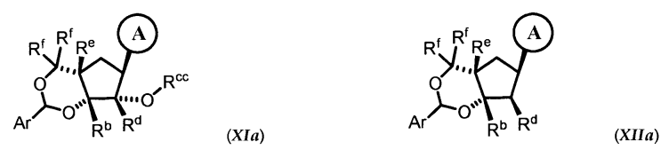
kurioje Ar yra pasirinktinai pakeista arilo grupė.

18. Junginys pagal 16 punktą, parinktas iš grupės, susidedančios iš:
(a)
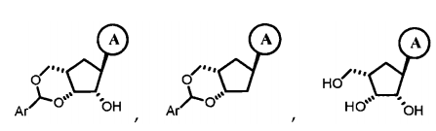arba 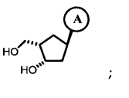

kurioje Ar yra pasirinktinai pakeista arilo grupė.
(b)
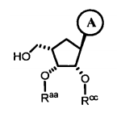arba 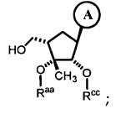

kurioje R^{aa} ir R^{cc} kiekviena nepriklausomai yra hidroksilo apsauginė grupė arba R^{aa} ir R^{cc} kartu sudaro ciklinę diolio apsauginę grupę; ir
(c)
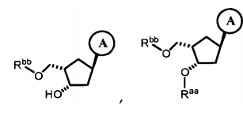arba 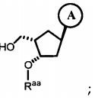
kurioje R^{aa} ir R^{bb} kiekviena nepriklausomai yra hidroksilo apsauginė grupė.

19. Farmacinė kompozicija, apimanti junginį arba jo farmaciniu požiūriu priimtiną druską pagal bet kurį iš 1-10 punktų ir farmaciniu požiūriu priimtiną nešiklį, pasirinktinai paruoštą vartoti žmogui.

20. Farmacinė kompozicija pagal 19 punktą, papildomai apimanti kitą terapinį agentą.

21. Kompozicija pagal 20 punktą, kurioje kitas terapinis agentas yra parinktas iš grupės, susidedančios iš antimetabolito, topoizomerazės inhibitoriaus, vinca alkaloido, taksano, platinos agento, antibiotiko, alkilinimo agento, baltymo tirozino kinazės inhibitoriaus, proteazomos inhibitoriaus ir antikūno.

22. E1 fermento aktyvumo mėginyje sumažinimo in vitro būdas, apimantis mėginio kontaktavimą su junginiu arba jo farmaciniu požiūriu priimtina druska pagal bet kurį iš 1-10 punktų.

23. Junginys arba jo farmaciniu požiūriu priimtina druska pagal bet kurį iš 1-10 punktų, skirti panaudoti vėžio gydymui.

24. Junginys pagal 23 punktą, kur vėžys yra kietas navikas.

25. Junginys pagal 23 punktą, kur vėžys yra plaučių vėžys, gaubtinės ir tiesiosios žarnos vėžys arba hematologinis vėžys.

26. Junginys pagal 25 punktą, kur vėžys yra hematologinis vėžys.

27. Junginys pagal 26 punktą, kur vėžys yra ūmi mieloidinė laukemija arba mielodisplaziniai sindromai.

28. Junginys arba jo farmaciniu požiūriu priimtina druska pagal bet kurį iš 1-10 punktų, skirti panaudoti imuninio atsako sutrikimo arba vaskulinių ląstelių proliferacijos sutrikimo gydymui.

29. Junginio arba jo farmaciniu požiūriu priimtinos druskos pagal bet kurį iš 1-10 punktų panaudojimas gamybai vaisto, skirti vėžio, imuninio atsako sutrikimo arba vaskulinių ląstelių proliferacijos sutrikimo gydymui.

